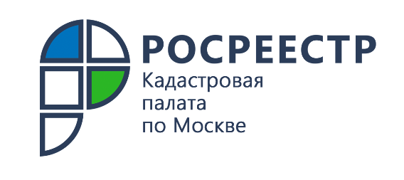

Центр спорта и образования «Самбо-70» поставлен на
кадастровый учет

Сведения о новом физкультурно-оздоровительном комплексе внесены в реестр недвижимости столичным Росреестром
Управлением Росреестра по Москве совместно со столичной Кадастровой палатой поставлен на кадастровый учет новый физкультурно-оздоровительный комплекс на юго-западе города в Гагаринском районе.
Четырехэтажный спортивный комплекс расположен по адресу: улица Губкина, 6 (строительный адрес: ул. Губкина, вл. 6 и вл. 6, стр.1). Он рассчитан на 150 мест, а его общая площадь составляет более 4,7 тыс. квадратных метров. Как сообщалось ранее на официальном сайте Мэра Москвы, новый центр спорта и образования стал первым построенным за последние 10 лет объектом, предназначенным для размещения специализированной школы спортивной гимнастики. Здание возводилось за счет городского бюджета, застройщиком выступило казенное предприятие Москвы «Большая спортивная арена «Лужники».
В здании предусмотрен учебный класс на 42 места. Зал для занятий хореографией и аэробикой на 18 человек оборудован станками и зеркалами, тренажерный зал оснащен современными спортивными снарядами. Для занятий гимнастикой выделено помещение размером 36 на 36 метров со специализированным оборудованием и спортивными ямами, здесь предусмотрены трибуны на 150 зрителей. В новом центре будут проходить спортивно-массовые и физкультурно-оздоровительные мероприятия.
«Очень важно строить и открывать в столице физкультурно-оздоровительные комплексы. В сложной эпидемиологической обстановке занятия спортом становятся не просто хобби и интересным увлечением для молодежи, а важным аспектом современной жизни, помогающим эффективно укреплять иммунитет, – комментирует заместитель руководителя Управления Росреестра по Москве Сергей Исмунц, – С начала текущего года в столице на кадастровый учет поставлено 7 спортивных объектов, из них в сентябре на кадастровой карте города появился ледовый дворец в ЗАО, до этого на северо-западе города был учтен Многофункциональный спортивный комплекс на территории Мневниковской поймы».
На прилегающей территории «Самбо-70» оборудованы совмещенные с беговыми дорожками спортивные площадки для занятий мини-футболом, волейболом, баскетболом и воркаутом.
«В целях обеспечения эффективной подготовки большего числа спортсменов, а также приобщения граждан к здоровому образу жизни, Росреестром и столичной Кадастровой палатой были оперативно проведены учетные действия в отношении центра спорта и образования «Самбо-70», – добавил заместитель директора Кадастровой палаты по Москве Алексей Некрасов. – Это одна из ведущих и старейших спортивных школ Москвы, воспитанники которой регулярно побеждают на самых престижных мировых и европейских состязаниях».

Контакты для СМИ
Пресс-служба Кадастровой палаты по Москве
+ 7 (495) 587-78-55 (вн.23-33)
press@77.kadastr.ru
kadastr.ru
Москва, шоссе Энтузиастов, д. 14

